Государственное бюджетное общеобразовательное учреждение Самарской области
средняя общеобразовательная школа №1 п.г.т. Суходол
муниципального района Сергиевский Самарской области
структурное подразделение – детский сад «Золотой ключик»

Организация опытно-экспериментальной деятельности детей дошкольного возраста. Игры с водой
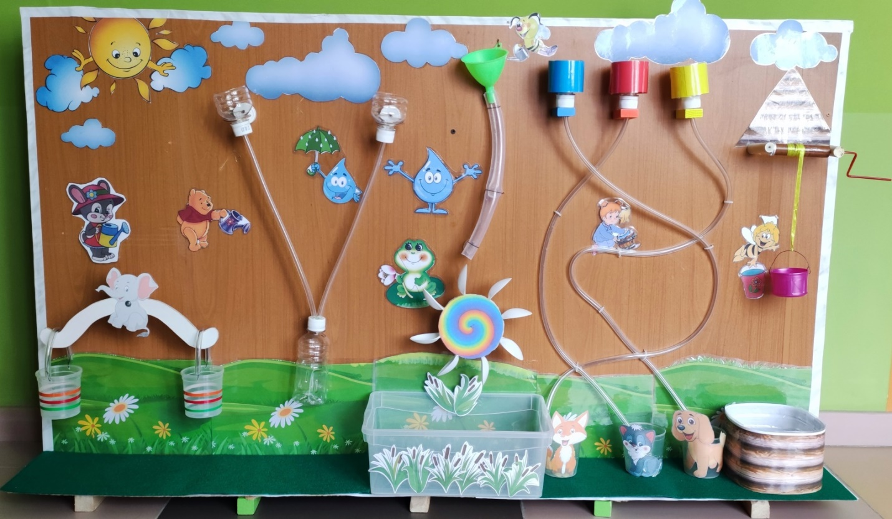

Авторы:
Корнилова Надежда Арсентьевна
Воспитатель ГБОУ СОШ №1 СП- д/с «Золотой ключик»
Чертыковцева Татьяна Николаевна
Воспитатель ГБОУ СОШ №1 СП-д/с «Золотой ключик»

п.г.т. Суходол, 2022
Введение

«Умейте открыть перед ребенком
в окружающем мире что-то одно, но
открыть так, чтобы кусочек заиграл
всеми цветами радуги»
В. А. Сухомлинский

Ребенок рождается исследователем. Неугомонная жажда новых впечатлений, любопытство, постоянное стремление наблюдать и экспериментировать. Удовлетворяя свою любознательность в процессе активной познавательно-исследовательской деятельности, которая в естественной форме проявляется в виде детского экспериментирования, ребенок расширяет свои представления об окружающем мире.
Для детей раннего и младшего дошкольного возраста экспериментирование наравне с игрой является ведущим видом деятельности. Восприятие мира ребенком в этот период жизни идет через чувства и ощущения.
При организации опытно-экспериментальной деятельности детей раннего возраста учитываются возрастные особенности детей.
Наше пособие по экспериментированию с водой красочное, мобильное, прочное, практичное. Игры с водой эмоционально окрашены, вызывают у детей положительные эмоции и желание действовать.
Данное пособие изготовлена из подручных средств, использовались бросовый материал, заламинированные картинки. Наше пособие включает в себя несколько практических экспериментальных игр.
Почему мы выбрали именно экспериментирование с водой? Вода, как особый естественный, пластичный, гибкий и безопасный материал, обладает колоссальными возможностями для развития ребенка, а игры с водой, бесспорно, могут стать таким условием.
Любые игры детей с водой, даже такие простые манипуляции, как переливание, выливание, заполнение емкостей водой, обладают психопрофилактической ценностью. А для малышей ясельных и младших групп такие игры являются, пожалуй, самым доступным и естественным способом самотерапии.
Все игры с водой так или иначе способствуют развитию тактильно-кинестетической чувствительности, мелкой моторики рук, координации движений в системе «глаз-рука». Это также является показателем общего физического и двигательного развития. Наряду с этим, дети учатся осознавать и проговаривать свои ощущения. А это, в свою очередь, способствует развитию речи, памяти, произвольного внимания.
А самое главное, игры с водой делают процесс обучения детей естественным, ненавязчивым, приносящим радость открытий и удовольствие.
Цель использования:
-Создание предметно-пространственной среды для развития познавательной активности в процессе экспериментирования.
Задачи:
-Формирование у детей представления о свойствах воды (прозрачная; вода – жидкость, может течь; одни предметы тонут, другие плавают; изменяет цвет и т.д.)
-Развитие мыслительных способностей (сравнение, обобщение, сопоставление, анализ)
-Развитие моторики рук и координации движений
-Развитие визуального, слухового, сенсорного восприятия
-Развитие внимания, памяти, речевых способностей
-Создание положительной мотивации к самостоятельному экспериментированию

Игры
Игра «Колодец»
Цель:
-Формировать умение анализировать, определять пространственное положение предмета (вверху, внизу)
-Развивать моторику рук.
Ход игры: Воспитатель показывает картинки животных, спрашивает название их. Предлагает напоить их водой. Дети упражняются в выполнении последовательных действий: зачерпывают воду ведром, поднимают вверх при помощи барабана, вращая ручку по кругу. Переливают воду из ведра в воронку.
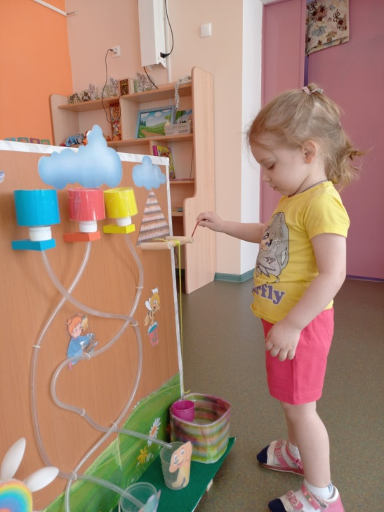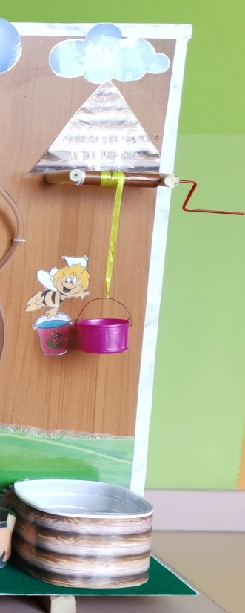

Игра «Напои животных»
Цель:
-Формировать у детей желание заботиться о животных, о необходимости воды для живого мира
-Развитие внимания, умение определять от какой воронки по трубке потечет вода к определенному животному
Ход игры: Воспитатель предлагает налить воду для котенка. Дети размышляют, экспериментируют и определяют цвет воронки, от которой вода потечет к котенку (собаке, лисичке).
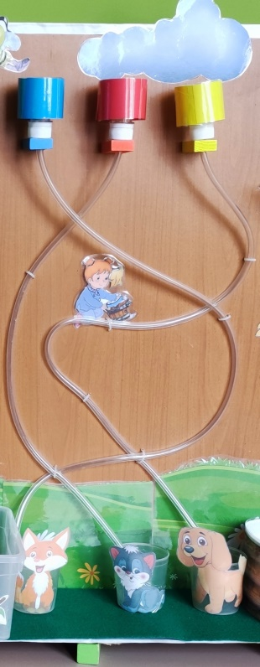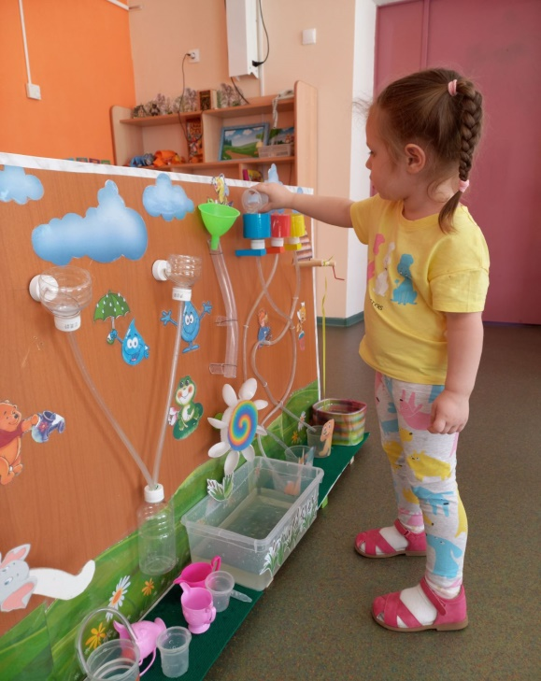

Игра «Разноцветная водичка»
Цель:
-Формирование представлений о воде, изменении цвета, смешивании цветов
-Формировать умение узнавать, называть цвета
Ход игры: Воспитатель предлагает поиграть с цветной водичкой. В воронки дети наливают цветную воду и наблюдают, какого цвета она станет.
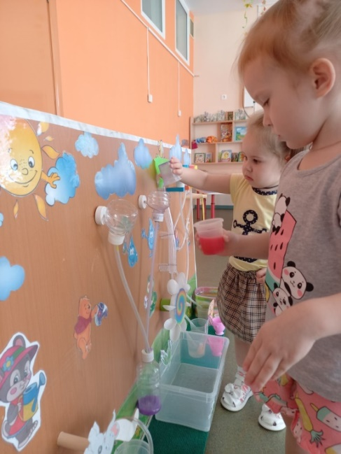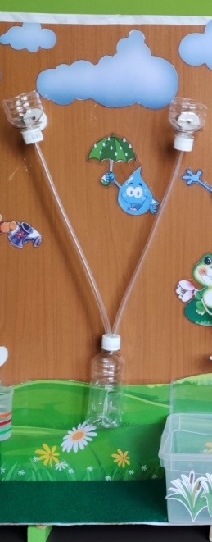
Игра «Мельница»
Цель:
-Формировать представление о воде (текучая, может «разбрызгиваться», литься, приводить в движение другие предметы.
Ход игры: Воспитатель показывает пустую емкость «пруд». Предлагает заполнить ее водой из колодца. Переливая воду в воронку из ведра, наблюдают, как вода стремиться вниз, приводя в движение мельницу.
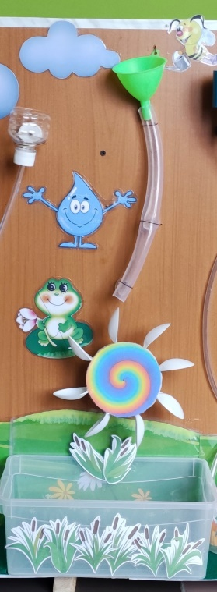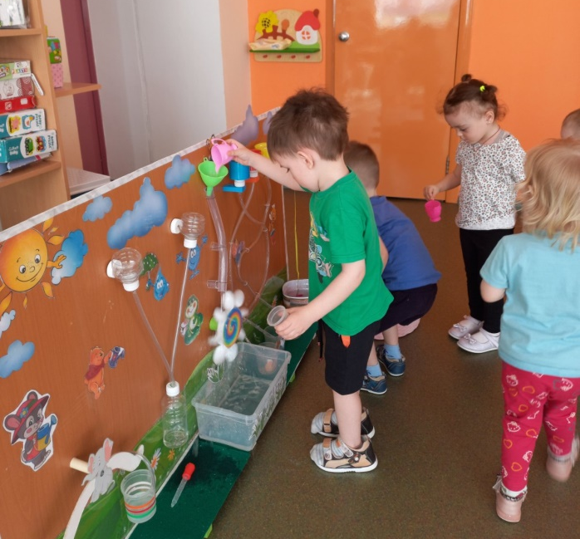

Игра «Рыбалка»
Цель:
-Упражнять детей в вылавливании предметов из воды с помощью удочки
Ход игры: В заполненный «пруд» дети запускают рыбок с магнитом. Воспитатель предлагает поймать рыбки при помощи удочки. Дети экспериментируют, проверяют предметы «тонут- не тонут» 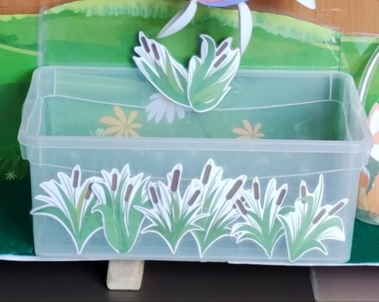 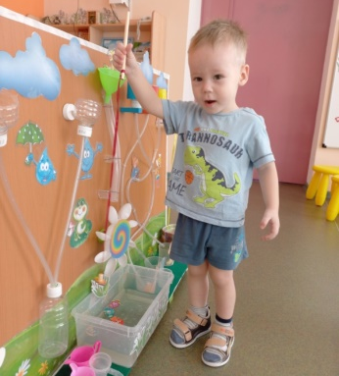
Игра «Весы»
Цель:
-Упражнять детей в переливании воды из емкости в емкость.
-Развивать координацию движений
-Формировать умение наливать воду до определенной метки.
-Знакомить с понятием «много-мало»
Ход игры: Воспитатель просит искупать слона и мышку.
-Для слона сколько нужно воды?
-А для мышки сколько надо воды?
Дети наливают воду в стаканчики с метками, определяют, где много воды, где мало.
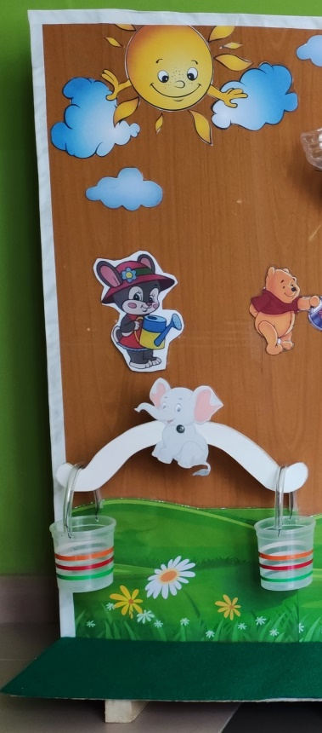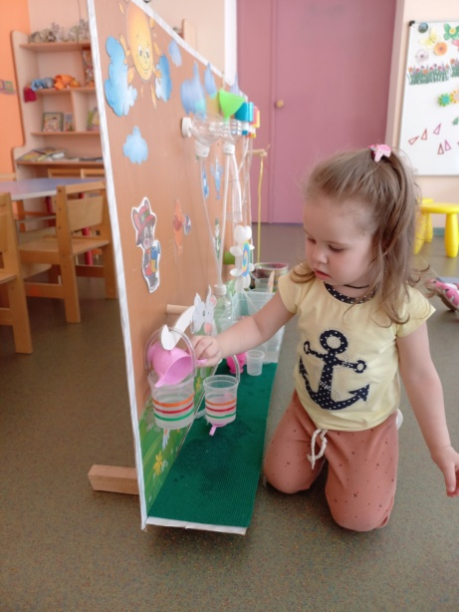

Вывод: В младшем дошкольном возрасте « территория познания » ребенка ограничена ближайшим непосредственным окружением. Это связано с его познавательными возможностями, то есть «вижу – действую». Поэтому лучше всего ребёнок постигает и осознает реальные предметы и объекты, к которым можно приблизиться, которые можно рассмотреть, можно подержать в руках. А так же события и явления окружающей действительности, в которых они сами являются активными участниками. Благодаря этому дети накапливают довольно много представлений и знаний о ближайшем непосредственном окружении.
Во время проведения экспериментирования дети всесторонне исследовали воду: в группе, в экспериментальной зоне. Все дети с большим интересом проявляли активность при проведении опытов, старались повторить предложенные действия. В ходе проекта у детей возник интерес к творческой, познавательной деятельности; дети приобрели элементарные знания о воде. Во время проекта малыши заметно сблизились друг с другом. Появились в словарном запасе детей новые слова «полный», «пустой», «много», «мало». Дети научились элементарному сравнению «тонет – не тонет». Дети с удовольствием смешивали краски в воде, вылавливали рыбок из «пруда».

Список используемой литературы
- Познавательно – исследовательская деятельность как направление развития личности дошкольника. Опыты, эксперименты, игры / сост. Н. В. Нищева. – СПб: Детство-Пресс, 2015. – 240 с.
- Марудова, Е. В. Ознакомление дошкольников с окружающим миром. Экспериментирование / Е. В. Марудова. – СПб: Детство-Пресс, 2015, 128 с.
- Организация опытно-экспериментальной работы в ДОУ. Тематическое и перспективное планирование работы в разных возрастных группах. Выпуск 1 / сост. Н. В. Нищева. – СПб: Детство-Пресс, 2015. – 240с.
- Организация опытно-экспериментальной работы в ДОУ. Тематическое и перспективное планирование работы в разных возрастных группах. Выпуск 2 / сост. Н. В. Нищева. – СПб: Детство-Пресс, 2015. – 240с.
- Рыжова, Л. В. Методика детского экспериментирования /Рыжова Л. В. – СПб: Детство-Пресс, 2015. – 208 с.
- Шевченко Р.Г. Методическая разработка "Ознакомления детей младшего возраста с окружающим миром через детское экспериментирование" // Совушка. 2019.
- Дыбина О.В. Неизведанное рядом: занимательные опыты и эксперименты для дошкольников. Сфера, 2019г.

